附件1

职业卫生分类分级监督执法工作指南
（试行）
为指导各级职业卫生监督机构全面落实国务院关于创新监管机制，建立风险预警和评估机制和全面推行“双随机、一公开”抽查机制的要求，提高职业卫生监督执法效率，重点控制严重职业病危害，保护劳动者职业健康，根据《中华人民共和国职业病防治法》《国务院办公厅关于推广随机抽查规范事中事后监管的通知》(国办发〔2015〕58 号)《国务院办公厅关于改革完善医疗卫生行业综合监管制度的指导意见》（国办发〔2018〕 63号）《国家职业病防治规划（2016-2020 年）》（国办发〔2016〕100号）等要求，结合我国职业病发生规律，制定本指南。

第一章 职业卫生分类分级
职业卫生监督机构根据用人单位职业病危害事故发生风险，将纳入监督的用人单位分为甲类（高危单位）、乙类（中危单位）、丙类（低危单位）。用人单位的职业卫生情况发生变化时可重新调整分类。
一、职业卫生分类
（一）甲类。
符合下列条件之一的，为职业病危害风险甲类用人单位：
1. 属于表1中列出行业的用人单位；
2. 存在表2中职业病危害因素浓度达到或超过行动水平（≥50%OEL）的；
3. 存在苯、1,2-二氯乙烷、三氯乙烯浓度达到或超过接触水平（≥10%OEL）的；
4. 作业场所空气中化学物质或游离二氧化硅≥10%的生产性粉尘浓度超过国家职业接触限值的；
5. 存在下列作业的用人单位：水煤气生产装置、核设施、辐照加工设备、加速器、放射治疗装置、工业探伤机、油田测井装置、甲类开放型放射性同位素工作场所和放射性物质贮存库等装置或场所；
6. 近2年内有新诊断职业病的；
7. 卫生健康行政部门列入重点治理范围的。

表1 列入甲类用人单位的行业（小类）
门类 | 大类 | 中类 | 小类
B采矿业 | 全部小类
C制造业 | 22造纸和纸制品业 | 221纸浆制造 | 全部小类
 | 24文教、工美、体育和娱乐用品制造业 | 243工艺美术及礼仪用品制造 | 2438 珠宝首饰及有关物品制造（限存在生产性粉尘）
 |  | 244体育用品制造 | 2442 专项运动器材及配件制造（限高尔夫球杆头制造）
 | 25石油、煤炭及其他燃料加工业 | 全部小类
 | 26化学原料和化学制品制造业 | 261基础化学原料制造 | 全部小类
 |  | 262肥料制造 | 全部小类
 |  | 263农药制造 | 全部小类
 |  | 264涂料、油墨、颜料及类似产品制造 | 全部小类
 |  | 265合成材料制造 | 全部小类
 |  | 266专用化学产品制造 | 2661化学试剂和助剂制造
 |  |  | 2662专项化学用品制造
 |  |  | 2664文化用信息化学品制造
 |  |  | 2665医学生产用信息化学品制造
 |  |  | 2666环境污染处理专用药剂材料制造
 |  |  | 2669其他专用化学产品制造
 | 27 医药制造业 | 全部小类（纯中药生产除外）
 | 28 化学纤维制造业 | 全部小类
 | 30 非金属矿物制品业 | 全部小类
 | 31黑色金属冶炼和压延加工业 | 全部小类（压延加工除外）
 | 32有色金属冶炼和压延加工业 | 全部小类（压延加工除外）
 | 33金属制品业 | 339锻造及其他金属制品制造 | 3391黑色金属铸造
 |  |  | 3392有色金属铸造
 |  |  | 3393锻件及粉末冶金制品制造
 | 36汽车制造业 | 全部小类
 | 37铁路、船舶、航空航天和其他运输设备制造业 | 全部小类
 | 38电气机械和器材制造业 | 384电池制造 | 全部小类
 |  | 387照明器具制造 | 全部小类
 | 41其他制造业 | 412 核辐射加工
 | 42 废弃资源综合利用业 | 全部小类
D电力、热力、燃气及水生产和供应业 | 44 电力、热力生产和供应业 | 全部小类（风力发电、太阳能发电、电力供应除外）
 | 45 燃气生产和供应业 | 全部小类（天然气生产和供应业、生物质燃气生产和供应业除外）
 | 46 水的生产和供应业 | 462 污水处理及其再生利用
N水利、环境和公共设施管理业 | 77生态保护和环境治理业 | 772环境治理业 | 全部小类
注：（1）行业分类依据国家《国民经济行业分类与代码》（GB/T 4754-2017）。
（2）如果无法识别用人单位的行业，按表2进行分类。
（3）如果已经获得用人单位存在的职业病危害因素，也可按表2进行分类。

表2 高危职业病危害因素
铅（尘/烟）、锰化合物(锰尘、锰烟)、五氧化二钒烟尘、汞、氯化汞、镉及其化合物、铬及其化合物、可溶性镍化物、镍与难溶性镍化物、（四）羰基镍、铊及其可溶化合物、锑及其化合物、铍及其化合物、三烷基锡、四烷基锡。
氰化氢、氰化物、一氧化碳、硫化氢、氨、二氧化（一）氮、氯、四氯化碳、1,1,2,2-四氯乙烷、甲醛、二硫化碳、1,2-二氯乙烯、氯乙烯、乙烯基氯、氟化氢、氟及其化合物(不含氟化氢)、N-甲基苯胺、N-异丙基苯胺、丙烯酰胺、对硝基苯胺、偏二甲基肼、二苯胺、苯胺、二甲基苯胺、甲（基）肼、肼（联氨）、对硝基氯苯/二硝基氯苯、二硝基（甲）苯、二硝基苯（全部异构体）、硝基苯、三硝基甲苯、二氯代乙炔、碳酰氯、硫酸二甲酯、氯化萘、氯甲基醚、甲醇、丙烯腈、二异氰酸甲苯酯（TDI）、正己烷、1-溴丙烷、三氯甲烷、二甲基甲酰胺、乙腈、焦炉逸散物。
黄磷、磷化氢、膦、砷化（三）氢、胂、砷及其无机化合物、砷化氢。
石棉总尘/纤维、矽尘（游离二氧化硅≥50%）。
检测、评价报告中，明确标注为“高度和极度危害”的化学物质。

（二）乙类。
未列入甲类、有下列情形之一，确定为乙类用人单位：
1. 存在表2中职业病危害因素浓度小于行动水平（＜50%OEL）的；
2. 存在苯、1,2-二氯乙烷、三氯乙烯浓度小于接触水平（＜10%OEL）的；
3. 存在含游离二氧化硅10%以上粉尘的；
4. 存在放射性职业病危害因素的。
（三）丙类
存在职业病危害因素，但未列入甲类和乙类的用人单位确定为丙类用人单位。
二、职业卫生分级
用人单位按照《用人单位落实职业病防治责任自查和风险评估指南》，对企业自身落实职业病防治责任的情况进行自查、风险评估和风险分级（0、Ⅰ、Ⅱ、Ⅲ、Ⅳ级），0级风险级别最低，Ⅳ级风险级别最高。职业卫生监督机构在现场监督时，核对用人单位的职业病防治责任自查和风险评估结果。

第二章 职业卫生分类分级监督执法
职业卫生监督机构通过公告、组织用人单位主要负责人和职业卫生管理人员培训、责令整改、行政处罚等方式，督促用人单位落实建设项目职业病防护设施“三同时”、职业病危害项目申报、作业场所职业病危害因素检测和职业健康检查等法定责任，按《用人单位落实职业病防治责任自查和风险评估指南》进行自查，向职业卫生监督机构提交《用人单位落实职业病防治责任自查和风险评估报告》。
职业卫生监督机构根据用人单位所属行业、《用人单位落实职业病防治责任自查和风险评估报告》提供的资料等，将用人单位分为甲、乙、丙类，进行差异化监督执法（见附图）。
一、甲类用人单位监督执法
甲类用人单位为严管类，监督目标是督促用人单位履行法定责任、降低用人单位职业病发生风险、争取实现风险降级、降类。
（一）基础监督。
1.充分利用对用人单位主要负责人和职业卫生管理人员的培训，实现对用人单位的职业卫生非现场监督执法。
在培训班通知中，要求用人单位携带《用人单位落实职业病防治责任自查和风险评估报告》（必要时，可要求用人单位附上职业病危害检测报告、职业健康检查报告等），在签到时提交给职业卫生监督机构。在培训时，要求未职业病危害项目申报、不履行职业病危害因素检测和职业健康检查的用人单位限期整改。逾期不改的，依法查处。
培训内容至少包括：
(1)《职业病防治法》及其配套法规、标准、规范、文件对用人单位的要求（法定责任与义务）；
(2)《职业病防治法》中的处罚条款解读；
(3)职业卫生监督机构对用人单位监督的有关规定和要求；
(4)职业病危害项目申报方法、职业病危害层级控制基本知识；
(5)《用人单位落实职业病防治责任自查和风险评估指南》；
(6)监督机构对用人单位实行监督的内容与重点。
2.充分利用约谈机制，实现对用人单位的职业卫生非现场监督执法。
集体或单独约谈不履行职业病危害项目申报、职业病危害因素检测/评价和职业健康检查等法定责任的用人单位，责令其限期整改违法行为。逾期不改的，依法查处。
对投诉、举报的调查处理，也可充分应用约谈的机制。必要时，可进行现场调查。
3.发现职业病危害严重威胁劳动者健康的线索或发现严重违法行为时，对用人单位实施现场监督执法。
（二）“双随机、一公开”抽查。
按当年度“双随机、一公开”抽查要求进行。甲类用人单位的抽查率尽量达100%。
现场监督时，根据用人单位的职业卫生状况，结合职业病危害因素检测/评价报告等，按照《用人单位落实职业病防治责任自查和风险评估指南》，核对用人单位的风险分级结果，重点治理高危级别用人单位的严重职业危害隐患。
（三）信息公开与诚信管理。
定期收集汇总职业病预防控制措施不达标名单并书面报送同级银保监机构和同级卫生健康行政部门。
二、乙类用人单位监督执法
督促乙类用人单位履行法定责任、降低用人单位职业病发生风险。
（一）基础监督。
乙类用人单位基础监督同甲类用人单位的基础监督。
（二）“双随机、一公开”抽查。
按当年度“双随机、一公开”抽查要求进行。在满足甲类用人单位抽查率100%基础上，乙类用人单位的抽查率应高于丙类用人单位。
对抽查单位现场监督时，根据用人单位的职业卫生状况，结合职业病危害因素检测/评价报告等，按照《用人单位落实职业病防治责任自查和风险评估指南》，核对用人单位的分类分级结果。
（三）信息公开与诚信管理。
定期收集汇总职业病预防控制措施不达标名单并书面报送同级银保监机构和同级卫生健康行政部门。
三、丙类用人单位监督执法
督促丙类用人单位履行法定责任。
（一）基础监督。
丙类用人单位基础监督同甲类用人单位的基础监督。
（二）“双随机、一公开”抽查。
按当年度“双随机、一公开”抽查要求进行。在满足甲类用人单位抽查率100%基础上，丙类用人单位的抽查率应低于乙类用人单位。
对抽查单位现场监督时，根据用人单位的职业卫生状况，结合职业病危害因素检测/评价报告等，按照《用人单位落实职业病防治责任自查和风险评估指南》，核对用人单位的分类分级结果。
（三）信息公开与诚信管理。
定期收集汇总职业病预防控制措施不达标名单并书面报送同级银保监机构和同级卫生健康行政部门。

附图：职业卫生分类分级监督执法流程图

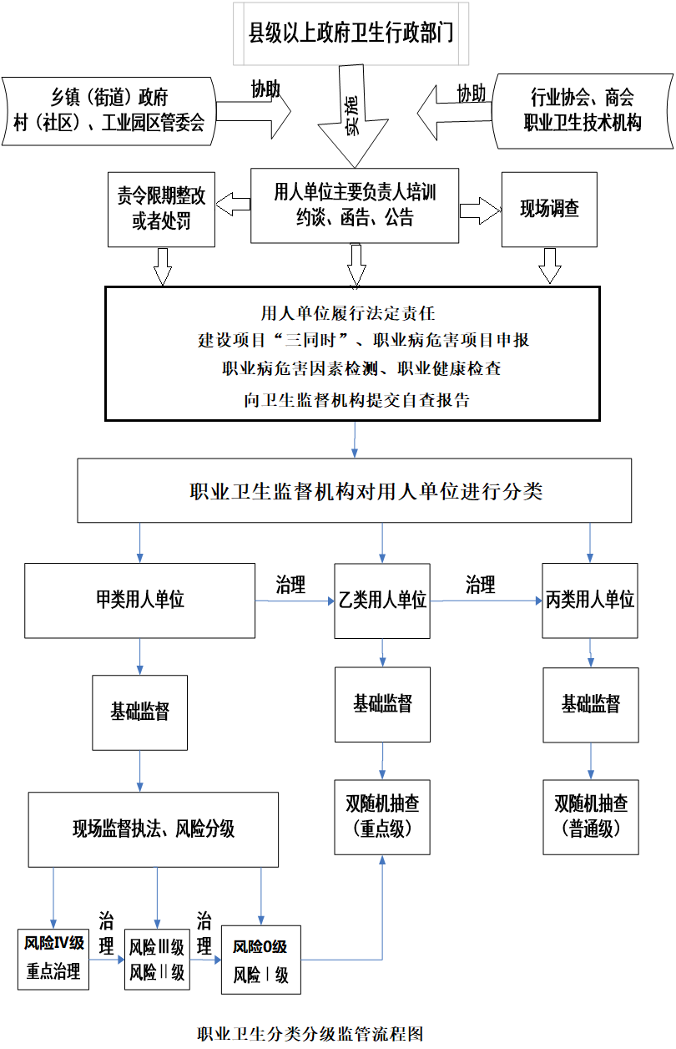
附件2

用人单位落实职业病防治责任自查和
风险评估指南
（试行）

第一章 总则
第一条 为了落实用人单位职业病防治的主体责任，指导用人单位职业病防治自查和风险评估工作，推进健康企业建设，保护劳动者健康权益，根据《中华人民共和国职业病防治法》等法律法规，制定本指南。
第二条 用人单位遵守本指南开展职业病防治自查和风险评估工作。
本指南所指的用人单位，是指存在职业病危害的用人单位。
第三条 用人单位落实职业病防治责任自查和风险评估，是指用人单位对本单位及其劳动者遵守职业病防治法律、法规、规范、职业卫生管理制度和操作规程等情况进行自查，对职业病危害风险进行评估，并对发现的问题进行整改的自我管理活动。
第四条 用人单位开展职业病防治自查和风险评估工作遵循预防为主、防治结合的方针，建立依法管理、单位主责、自查自纠、全员参与的机制。
第五条 用人单位是职业病防治的责任主体，对本单位产生的职业病危害承担防治责任。用人单位的主要负责人对本单位的职业病防治自查和风险评估工作全面负责。

第二章 自查和风险评估组织实施流程
第六条 用人单位建立本单位职业病防治自查和风险评估制度，组织开展职业病防治自查和风险评估工作。
用人单位职业病防治自查和风险评估制度包括组织机构和人员、频次、内容、程序和整改要求等内容。
第七条 用人单位落实职业病防治责任自查和风险评估原则上由用人单位自行组织。鼓励用人单位委托职业卫生技术服务机构进行检查和评估，增强职业病防治自查和风险评估的系统性、客观性和实效性。
第八条 用人单位履行下列职责：
(一)制定本单位职业病防治自查和风险评估制度；
(二)开展职业病防治自查和风险评估工作，编制并公示自查和风险评估报告；
(三)对自查发现问题进行整改，并核查整改落实情况。
第九条 用人单位每年至少进行一次全面自查和风险评估，可根据实际情况增加自查和评估次数。
第十条 对于在职业病防治自查工作中发现的问题，用人单位应当立即整改；无法立即整改的，应当按照职业病危害程度、影响范围、整改难度等制订整改方案，方案中明确整改时限，并在规定期限内落实整改措施，保障劳动者职业健康权益。
第十一条 用人单位督促对存在问题进行整改，并对整改落实情况进行核查。
第十二条 用人单位完成自查和风险评估后15个工作日内填写完成《用人单位落实职业病防治责任自查和风险评估报告》（见附表1）和《用人单位落实职业病防治责任自查表》（见附表2），由用人单位法定代表人或主要负责人签字并加盖公章后存档备查。
第十三条 用人单位完成自查和风险评估后公示自查和风险评估结果，并接受本单位职工监督。公示期不得少于5个工作日。

第三章 落实职业病防治责任自查内容
第十四条 用人单位职业病防治自查主要包括以下内容：
（一）职业病防治管理措施；
（二）职业病危害项目申报；
（三）建设项目职业病防护设施“三同时”；
（四）工作场所职业卫生条件；
（五）职业病危害因素日常监测、检测和评价；
（六）职业病防护设施和个人使用的职业病防护用品；
（七）生产技术、工艺、设备和材料所产生的职业病危害；
（八）职业病危害告知；
（九）职业卫生宣传教育培训；
（十）职业健康监护；
（十一）应急救援和职业病危害事故调查处理；
（十二）工作实绩；
（十三）其他。
第十五条 用人单位根据《用人单位落实职业病防治责任自查表》（见附表2），对职业健康管理状况进行检查和评估，将职业健康管理状况分为A、B、C三个等级，A级为优，B级为良，C级为差。

第四章 职业病危害风险评估
第十六条 用人单位根据劳动者接触职业病危害因素的性质、接触水平、接触人数，结合职业健康管理状况，对职业病危害风险进行评定和分类。
第十七条 职业病危害因素的性质分为严重职业病危害因素和一般职业病危害因素。
严重职业病危害因素包括以下内容：
1. 《高毒物品目录》所列职业病危害因素；
2. 石棉纤维粉尘、游离二氧化硅含量10%以上粉尘；
3. 确认人类致癌物、致敏物；
4. 电离辐射（除外Ⅲ类射线装置、Ⅳ类和Ⅴ类密封源、丙级非密封源工作场所及予以豁免的实践或源）；
5. 卫生健康主管部门规定的其他应列入严重职业病危害因素范围的。
上述严重职业病危害因素以外的其他职业病危害因素为一般职业病危害因素。
第十八条 职业病危害因素接触水平分为超标和不超标。
第十九条 职业病危害接触人数（含劳务派遣）分三档，分别为接触人数9人及以下、10~49人和50人及以上。
第二十条 用人单位根据存在的职业病危害因素性质、接触水平、接触人数进行职业病危害暴露风险类别评估，将职业病危害暴露风险分为低风险、中风险和高风险。评估方法见表1。
表1 用人单位职业病危害暴露风险分类评估
职业病危害  因素性质 | 接触水平 | 接触人数（人）
 |  | ≤9 | 10~49 | ≥50
一般职业病  危害因素 | 不超标 | 低风险 | 低风险 | 低风险
 | 超标 | 中风险 | 中风险 | 高风险
严重职业病  危害因素 | 不超标 | 中风险 | 中风险 | 高风险
 | 超标 | 高风险 | 高风险 | 高风险
注：一般职业病危害因素和严重职业病危害因素同时存在时，依风险分类高者判别。

第二十一条 用人单位结合职业病危害暴露风险类别和用人单位职业健康管理状况等级，对职业病危害综合风险进行评定，分为0级、Ⅰ级、Ⅱ级、Ⅲ级和Ⅳ级，0级风险最低，Ⅳ级风险最高。评定方法见表2。
表2 用人单位职业病危害综合风险分类评定
职业健康管理状况等级 | 职业病危害暴露风险类别
 | 低风险 | 中风险 | 高风险
A | 0 | Ⅰ | Ⅱ
B | Ⅰ | Ⅱ | Ⅲ
C | Ⅱ | Ⅲ | Ⅳ

用人单位近3年内新发职业病的，职业病危害风险直接确定为Ⅳ级。

第五章 附则
第二十二条 用人单位应实事求是开展自查和风险评估工作，接受卫生健康主管部门监督检查时，应主动如实报告自查和风险评估工作开展情况，提供自查和风险评估报告。
第二十三条 卫生健康主管部门可将用人单位职业病防治自查和风险评估工作开展情况作为监督执法的参考依据。
第二十四条 地方各级卫生健康主管部门可根据本指南，制定本地区实施办法。
第二十五条 本指南由国家卫生健康委综合监督局负责解释。
第二十六条 本指南自发布之日起施行。

